应变（位移）监测站
项目/产品总体设计方案

项目/产品名称 | 应变（位移）监测站 |  | 产品型号
项目/产品编号 |  |  | 文档版本号 |  | V1.0.0
编写人 | 罗家国 |  | 编写日期 |  | 2020-12-23
技术总监 |  | 财务总监 |  | 总经理

修改记录
修改日期 | 修改人 | 版本号 | 修改内容
2020-12-23 | 罗家国 | V1.0.0 | 创建

项目/产品总体设计方案目录

修改记录 II
1. 概述 1
2. 产品简要说明 1
3. 产品需求 1
4. 产品硬件方案说明 2
4.1. 产品用途 2
4.1.1. 产品主要硬件器件 2
4.1.2. 产品硬件设计框架图 2
4.1.3. 产品关键元器件和成本预算 5
4.1.4. 产品主要功能 6
4.1.4.1. 车载端 6
4.1.4.2. 宠物端 6
4.1.4.3. 手机APP的UI设计 7
4.1.4.4. 服务器端功能 7
4.1.5. 产品特殊要求 9
4.1.6. 产品主要关键性能指标 9
5. 产品软件方案说明 9
5.1. 产品功能框图 10
5.2. 系统电源充放电管理 11
5.3. 检测系统电压 11
5.4. 系统参数设置/存储 11
5.5. 远程开关机 11
5.6. 静止/运动状态检测/上传 11
5.7. GNSS模块 11
5.8. GPRS模块 11
5.9. 基站定位(LBS) 11
5.10. LED指示 12
5.11. 自动休眠/唤醒 12
5.12. 产品软件流程图 13
5.13. 接口协议 14
6. 系统简要框图 14
7. 服务器功能设计 15
8. 网页端功能设计 15
9. 手机APP功能设计 16
10. 产品结构设计 17
11. 产品包装设计 18

概述
近年来，随着我国科技的发展，地质灾害和安全环境的监测越来越受到人们的关注。在过去很长一段时间内对于建筑基坑、路面塌陷、墙体裂缝、地灾滑坡、河道堤坝、桥梁隧道等的安全监测多属于险情已发生后被动告知和人工的定期巡查，费事费时费力，而且由于所处环境、使用材料的各式各样，依然存在极大的险情和安全隐患。

基于此类情况，在信息化社会，几乎没有任何一种科学技术的发展和应用能够离得开传感器和信号探测技术的支持，传感器是自动化控制的重要组成部分，因此针对上述情形，各厂家研制了各类实用的传感器来实时监测上述场景，实现测试与自动控制，并可通过险情阈值设置，及时报警，实时防护解除险情，保障人们正常有序、安全的生产、生活。
因此，在测试系统中，传感器被作为仪表定位，直接作用于被测量，作为信息探测、感知和捕获的器件，传感器对被测的原始信息进行准确可靠的捕获和转换，实现一切准确的测试与控制，传感器的优劣对测量系统的功能起着决定性的作用。

用于传感器监测应用设备众多：固定测斜仪、钢筋应变计、锚索计、渗压计、土压力计、孔隙水压计、裂缝计、沉降计、内埋式应变计、振弦应变计、位移仪等；本文主要为振弦式传感器和位移传感器的应用，即振弦式应变计和位移计在产品中的应用。

振弦式传感器是以拉紧的金属弦作为敏感元件的谐振式传感器。其输出的是频率信号，不需要A/D、D/A转换，抗干扰能力强，能够远距离传输。其稳定性、重复性较好，结构简单，寿命长，灵敏度高，因此被广泛应用于大坝、桥梁、公路等对力、位移和裂缝的检测。如今，振弦式传感器已经成为了应力、应变测量的先进传感器之一。

位移传感器又称为线性传感器，是一种属于金属感应的线性器件，传感器的作用是把各种被测物理量转换为电量。在生产过程中，位移的测量一般分为测量实物尺寸和机械位移两种。按被测变量变换的形式不同，位移传感器可分为模拟式和数字式两种。模拟式又可分为物性型和结构型两种。常用位移传感器以模拟式结构型居多，包括电位器式位移传感器、电感式位移传感器、自整角机、电容式位移传感器、电涡流式位移传感器、霍尔式位移传感器等。数字式位移传感器的一个重要优点是便于将信号直接送入计算机系统。这种传感器发展迅速，应用日益广泛。

产品简要说明
产品主要应用于：
- 建筑基坑土体深部水平位移、变形的趋势监测。
- 地灾滑坡土体内部滑移、松脱、崩塌的结构形变监测。
- 地铁施工支护桩体结构变形监测。
- 河道堤坝土体及混凝土内部结构变形的监测。
- 桥梁梁端的位移监测
- 管廊结构安全与周边施工预警监测
- 隧道结构安全与周边施工预警监测

主要实现如下目标：
- 多种场景下使用，比如：建筑/道路基坑、道路边坡、桥隧监测等；
- 设备管理分组实现，提高查询效率；
- 统计报表，便于办公，实现无纸化办公；
- 安全区域设置，防止危险发生；
- 警告提醒，提高预防；
- 加强各类资产管理的透明度。

参照的行业规范：
《工程测量规范》 (GB50026-2007)
《建筑基坑工程监测技术规范》 (GB50497-2009)
《建筑边坡工程技术规范》 (GB50330-2013)
《建筑地基基础工程施工质量验收规范》(GB50202-2018)

产品需求

产品硬件方案说明

产品用途

产品主要硬件器件
振弦传感器、振弦传感器读数模块、铰接式位移传感器、LoRa无线模块、LTE通讯模组。

振弦传感器（表面式（内埋式）应变计）
振弦传感器是以拉紧的金属钢弦作为敏感元件的谐振式传感器。当弦的长度确定之后，其固有振动频率的变化量即可表征钢弦所受拉力的大小。根据这一特性原理，即可通过一定的物理（机械）结构制作出测量不同种类物理量的传感器（如：应变传感器、压力传感器、位移传感器等），从而实现被测物理量与频率值之间的一一对应关系，通过测量频率值变化量来计算出被测物理量的改变量。
主要安装于梁桩、基岩中、管线、桩基和桥梁等各种结构表面，测量结构物表面的应变量，内置数字式温度传感器可同步测量布设点的温度，用于表面式应变计的温度修正。适于长期自动化监测：传感器主要部件均用特殊钢材制造，可在恶劣环境使用。其性能优异，具有良好的精度和灵敏度、卓越的防水性能、耐腐蚀性和长期稳定性等。
产品特点
● 采用进口钢弦设计、具有灵敏度与精度高、线性与稳定性好等优点。
● 使用水工电缆，满足长期置于水工建筑物内、外部监测环境。
● 内置温度传感器可直接获得测点温度（编号型或长效型），便于进 行温度补偿，提高监测数据的准确性和可靠性。
● 采用 IP68 标准设计，绝缘性能良好，防水耐用。
● 不锈钢外壳设计，具有抗压、抗径向力等特点。
价格：260元
原理：
振弦式应变计主要由左右端安装支座、钢弦和线圈组成。当被测结构物发生应变时，振弦式应变计左右端安装支座产生相对位移并传递给钢弦，使钢弦受力发生变化，从而改变钢弦的固有频率，测量仪表输出脉冲信号，通过线圈激振钢弦并检测出线圈所感应信号的频率，振动频率的平方正比于应变计的应变，经换算得到被测结构物的应变量
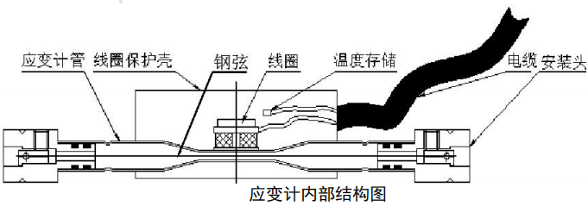
应变测量范围
拉伸：1500/3000με
压缩：1500/3000με
振弦式应变计测量ε计算公式
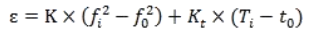

表面式应变计图示
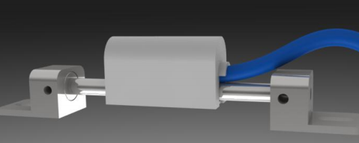
内埋式应变计图示
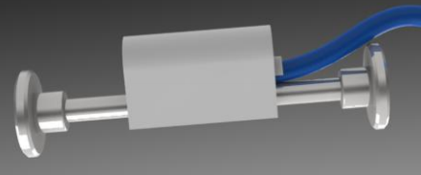

振弦传感器读数模块（VM501）
振弦传感器读数模块是针对振弦传感器的特性而设计的传感器激励、读数模块。具有集成度高、功能模块化、数字接口的一系列特性，能完成振弦传感器的激励、信号检测、数据处理、质量评估等专用针对性功能，进行传感器频率和温度物理量模数转换，进而通过数字接口实现数据交互。振弦传感器读数模块是振弦传感器与数字化、信息化之间的核心转换单元。
VM5XX系列模块是单振弦式传感器激励、频率读取、温度转换的专业化读数模块，具有集成度高、体积小、精度高、适应能力强、极少的外围电路设计等突出特性，具有多种激励方法、传感器接入检测、可编程激励电压、信号幅值检测和信号质量评定等先进功能，能够测量传感器信号质量、幅值、频率、频模、温度并转换为数字量和模拟量输出，
价格：180元
VM系列模块可应用于国内外大部分单振弦式传感器的数据读取，目前在土木工程、自动化监测、地质灾害等领域均得到了广泛应用。
应用领域
应力应变：结构应力应变、基坑支护、管廊、地下工程
仪器仪表：振弦读数仪表开发
自动化、信息化：结合物联网技术替代传统人工检测
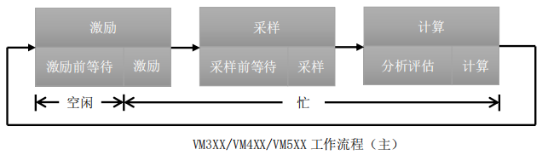
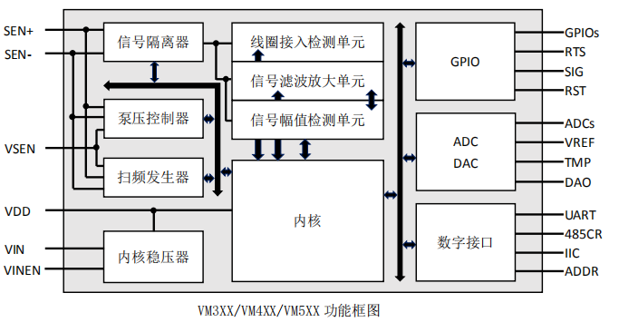
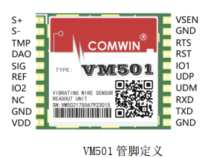

铰接式位移传感器（米朗KPM直线位移传感器）
传感器为绝对位置测量型，用于调节系统和测量系统中，对位移和长度进行直接测量，输出直流电压信号，也可以通过内置或者外置的V / I转换模块将信号转换成标准的0-5V、0-10V、4-20mA直流信号、RS485数字信号等，可以满足远距离传输控制要求。
- 特点：
使用寿命长.线性优异.分辨率高.高运行速度.材质精良，最大容许电压： DC24V-60V，正常温度-60℃～+150℃ 几乎没有温漂，所有传感器外壳：阳极氧化铝合金，表面均做电泳防静电和辐射处理，高耐磨工程滑环，保证 运行顺滑。部分外壳为不锈钢材质。全部采用高密封防护等级。
根据不同应用需求，该传感器有如下规格可选：
量程范围：10mm、25mm-300mm（每25mm一个档位）
价格范围：101-390元（量程越大价格越高）
外径尺寸：
- 微型（12mm、16mm）、
- 小型（18mm、22mm、23mm）
接头类型：
- 尾部出线
- 侧部出线
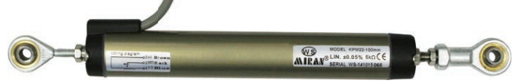
- 铰接式

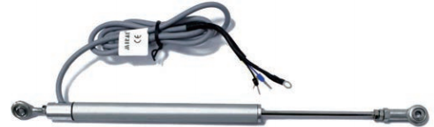

应用范围:
- KPM全系列产品大部分是两端固定安装的微型绞接运动方式，适合于较小机械行程且有摆动的位置检测，对安装的对中性无任何要求，如：注塑机顶针、鞋机、3D座椅、预应力千斤顶、机械手臂、机器人、取出机、砖机、陶瓷机械、水闸等

E22-LoRa无线模块
E22-400T22S是全新一代的 LoRa 无线模块，具有多种传输方式，工作在(410.125～493.125MHz）频段（默认 433.125MHz）， LoRa 扩频技术，TTL 电平输出，兼容 3.3V 与 5V 的 IO 口电压。
E22-400T22S 采用全新一代 LoRa 扩频技术，与传统 SX1278 方案相比，SX1268方案传输距离更远，速度更快，功耗更低，体积更小；支持空中唤醒、无线配置、载波监听、自动中继、通信密钥等功能， 支持分包长度设定。
特点功能：
- 基于 SX1268 开发全新 LoRa 扩频调制技术，带来更远的通讯距离，抗干扰能力更强；
- 支持自动中继组网，多级中继适用于超远距离通信，同一区域运行多个网络同时运行；
- 支持用户自行设定通信密钥，且无法被读取，极大提高了用户数据的保密性；
- 支持 LBT 功能，在发送前监听信道环境噪声，可极大的提高模块在恶劣环境下的通信成功率；
- 支持 RSSI 信号强度指示功能，用于评估信号质量、改善通信网络、测距；
- 支持无线参数配置， 通过无线发送指令数据包，远程配置或读取无线模块参数；
- 支持空中唤醒，即超低功耗功能，适用于电池供电的应用方案；
- 支持定点传输、广播传输、信道监听；
- 支持深度休眠，该模式下整机功耗约 2uA；
- 支持全球免许可ISM 433MHz 频段，支持 470MHz 抄表频段；
- 理想条件下，通信距离可达 5km；
- 参数掉电保存，重新上电后模块会按照设置好的参数进行工作；
- 高效看门狗设计，一旦发生异常，模块将在自动重启，且能继续按照先前的参数设置继续工作；
- 支持 0.3k～62.5kbps 的数据传输速率；
- 支持 2.3～5.5V 供电，大于 5V 供电均可保证最佳性能；
- 工业级标准设计，支持-40～+85℃下长时间使用；
- 双天线可选（ IPEX/邮票孔），便于用户二次开发，利于集成。
应用场景：
- 家庭安防报警及远程无钥匙进入；
- 智能家居以及工业传感器等；
- 无线报警安全系统；
- 楼宇自动化解决方案；
- 无线工业级遥控器；
- 医疗保健产品；
- 高级抄表架构(AMI)；
- 汽车行业应用。
优缺点：
适用于远距离低速低功耗传输。对于高频率高并发场合不适用，无法回避冲撞事件引起丢包情况的发生，不能自组网，为半双工通讯模式。
主要用于现场调试使用，也可拓展为点抄模式使用。
常用组网模式：WiFi、ZigBee、Mesh（BLE）、LoRa、NB-lot等
组网模式各有优劣，后续产品开发中根据具体需求选配适用的模块。
价格：38元

WH-LTE-7S1通讯模块
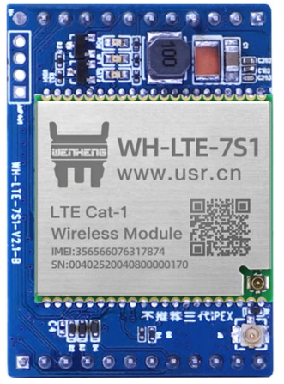
功能特点：

- 速度快， 10Mbps 下载， 5Mbps 上传，满足 80%的数据传输应用场景；
- 延迟低， 4G 网络承载，毫秒级延时体验；
- 多制式， LTE Cat.1 和 GRPS 双模双保险；
- 支持移动、联通、电信 LTE Cat.1 全网通以及移动、联通 GPRS 通讯；
- 基于现有运营商网络，覆盖广、稳定性高；
- 无需特殊卡、无需特殊套餐；
- 支持网络透传功能，串口数据直接传到网络端，简单可靠；
- 支持 KEEP-ALIVE 机制，可以保活连接，增强连接稳定性；
- 每路连接支持 20 条数据缓存，每条数据最大 4K；
- 支持注册包/心跳包数据；
- 多种参数设置方式：网络，串口命令字指令，串口临时指令模式设置；
- 高可靠性：独立硬件看门狗、 5-16V 宽电压供电、远程 FOTA 升级；
- 兼容性好：兼容有人 2G/4G/NB-LOT 插针式模组。
实现功能：
- 用于传输终端数据到服务器，
- 服务器控制终端工作模式，
- 设置终端工作参数，
- 无线升级
- 以TCP模式，支持透传模式，不支持FTP
价格：约75元

EC200S通讯模块
移远EC200S也为4G-Cet1模块，功能与WH-LTE-7S1一样，但电源部分需要单独设计，并支持FTP，对终端无线升级稳定性有极大的提高。
价格：约50元

振弦传感器、振弦传感器读数模块、铰接式位移传感器、LoRa无线模块、LTE通讯模组

方案一：振弦传感器+振弦传感器读数模块+LoRa无线模块+LTE通讯模组
方案二：采用铰接式位移传感器+LoRa无线模块+LTE通讯模组
方案二传感器集成度高，相对开发容易一些，成本略低

产品硬件设计框架图

硬件框架图
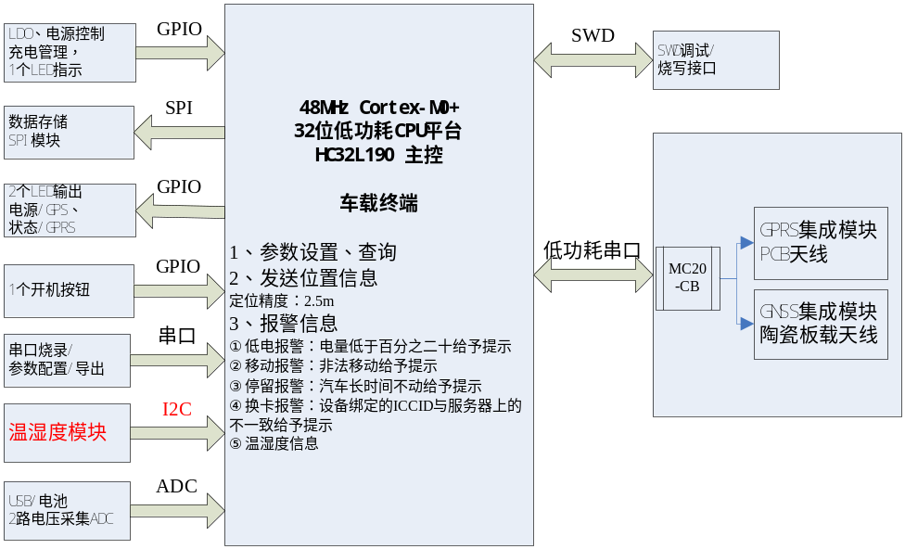
（方案一）
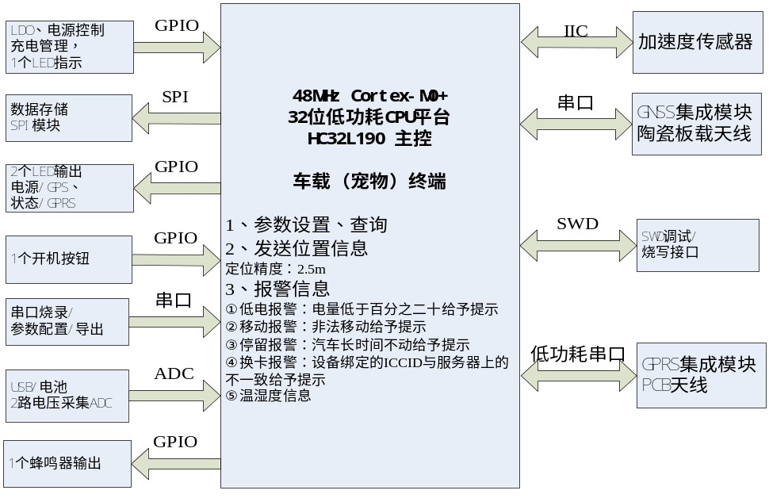
（方案二）

方案一：GNSS和无线通信（2G/4G）集成模组方案，GNSS定位灵敏度差，集成度高
方案二：GNSS和无线通信（2G/4G）独立模组方案，GNSS定位灵敏度高，成本稍高

签于产品的功能、性能、成本及尺寸等方面因素，最终采用方案二做产品开发;
方案二优势在于：定位灵敏度高，产品性能更加稳定可靠，模块可替代性更强，产品灵活性更好。

资源使用说明

产品关键元器件和成本预算
1 ）硬件成本清单
类别 | 型号∕参数 | 单价 | 数量 | 合计 | 供应商 | 联系人-方式
CPU | STM32F407ZET6 | 30 | 1 | 30 | 意法半导体 | …
LTE模块 | WH-LTE-7S1/  EC600S | 75/  46 | 1 | 75/  46 | 有人/  移远 | …
振弦传感器+读数模块 | VM501 | 260+  180 | 1 | 440 | 威海晶合/  河北稳控科技
LoRa无线模块 | E22-400T22S | 38 | 1 | 38 | 亿佰特
位移传感器 | KPM23 | 101-  390 | 1 | 390 | 深圳米朗科技
Flash | W25Q32JVSIG | 1.7 | 1 | 1.7 | 华邦
充电芯片 | CN3162 | 0.8 | 1 | 0.8
SIM卡座 | --- | 0.5 | 1 | 0.5
 | --- | 1 | 1 | 1
二/三极管 | --- | 0.3 | 5 | 1.5 | … | …
LDO-电源芯片 | --- | 0.3 | 2 | 0.6
GSM天线 | --- | 1 | 2 | 2
 | --- | 0.3 | 1 | 0.3
电阻电容 |  | 0.005 | 70 | 0.35
600/
550
★ 要求供应商必须是专业公司非淘宝个人用户并能开立正规的产品发票
2 ）软件成本清单
类别 | 名称 | 单价 | 数量 | 合计 | 供应商 | 联系人及方式
操作系统 | uCos | … | 0 | …
图形界面设计软件 | uC/GUI | … | 0 | …
开发环境 | Keil |  | 1 |  | … | …
★ 要求供应商必须是专业公司非淘宝个人用户并能开立正规的产品发票
3 ）人工成本清单
项目组人力开发成本核算（按∑前述《项目成员分工》中预计工作时间×小时薪资计算）
4 ）其他成本
除硬件、软件和人工外的项目成本
5 ）产品总成本及分析
产品总成本＝硬件成本＋软件成本＋人工成本＋其他成本

单品成本： 预计600左右

产品主要功能

终端监测站

服务器端功能
- 用户管理
1.手机账号短信登录注册
2.支持用户绑定邮箱，如果绑定邮箱，可作为登录方式
3.注销用户
4.修改用户信息
5.修改用户密码（绑定邮箱可通过邮箱验证码找回，手机号找回）
6.修改邮箱，修改手机（验证验证码）
7.查询账号下所有设备
8.根据客户类型查询
9.查询上下级关系（包括下级的设备）

- 角色/权限管理
1、用户权限设置：用户权限分三级（A级、B级、C级），A级最高级，C级最低，C级只能管理设备，A级可管理B级、C级用户。
2、一个用户(app)可关联多个设备（如车载端、宠物端），一个设备可被多用户（app）查询；
3、当前用户能查询所有下级（下级，下下级…）的设备，并赋予某些权限给用户；
4、批量设置权限；

- 设备管理
- 添加设备：用户扫码快捷方式添加设备；
- 修改设备信息；
- 组合查询设备信息（IMEI码，设备名称，设备类型）
- 查询设备对应的全部电子围栏
- 查询当前设备可被查看的用户

- 电子围栏
- 新增电子围栏（原点的经纬度，半径，自定义开启时间、关闭时间）
- 更新电子围栏信息（时间段修改）
- 删除某一个电子围栏
- 查询围栏对应的所有设备
- 进出电子围栏报警
- 多边形电子围栏

- 分组管理
1.新增分组：用户分组、设备分组；
2.修改分组；
3.删除某一个分组（当前组内成员全部都移到默认组）
4.组合查询（设备名称或者IMEI，状态（离线在线），分组id）

- 控制台
1.历史轨迹查寻：可查看今日，昨日，本周，上周，自定义时间内的历史轨迹，单台设备历史轨迹数据最长可存储200天；
2.实时指令发送：详见《追踪器通讯协议V1.0.0》；
3.报警：位移报警（车载）、低电报警、换卡报警、停留报警（车载）、关机报警。

- 统计管理
1.状态统计
设备在线离线统计；
2.资产统计
所有已扫码注册上的设备统计；
3.报警统计
每个设备的报警信息统计；
4.日志查询
操作记录日志存储、查询、删除等；
5. 统计数据查询
分页查询（自定义每页多少条，页数）；
6.统计数据导出
导出Excel表格，方便查看；

产品特殊要求

产品主要关键性能指标
- GNSS特性：GPS/北斗多重定位
- 定位精度：2.5米
- 导航精度：2.5米
- 工作温湿度： -20℃～+60℃
- 设备功耗：上传间隔：5min 功耗60mA
- 电池容量： 1400mA/H
- 工作时长：25H~30H（5min间隔上传一次）
- 待机时长：6个月
- 产品尺寸：54mm × 54mm ×
- 充电接口：Micro USB
- 服务器最大并发可实现10万个终端在线
- 可看200天的历史轨迹（以心跳包为例，5分钟发5条数据，一台设备就要存5*12*24*200=288000条数据）数据量过多，需优化数据库
- 抽希处理（历史轨迹）
- 路况匹配

产品软件方案说明
主要描述产品软件的开发环境、工具、编译器、数据库等开发平台；以及简要描述软件方案部分的功能、流程和通信协议等技术要点。
- 软件名称：跟踪器嵌入式软件
- 开发环境： MDK-ARM Plus Version 5.26.2.0
- 使用语言: 标准C（C++）
- 操作系统: 无
- 调试工具：J-link V8.00
- 烧写工具: 量产型脱机烧录器
各功能具体描述详见软件设计文档

产品功能框图
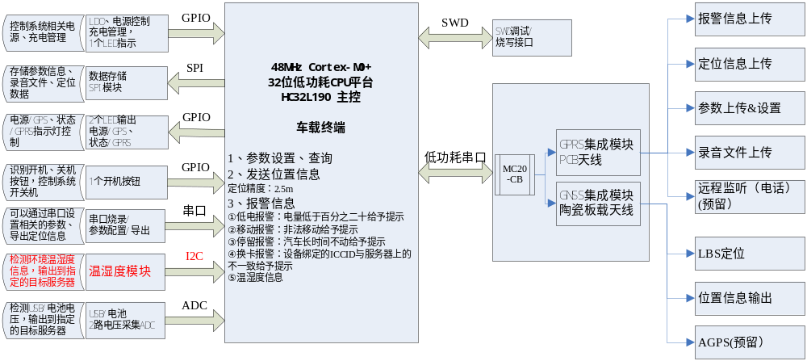
(GPRS/GNSS 集成方案一 功能框图）

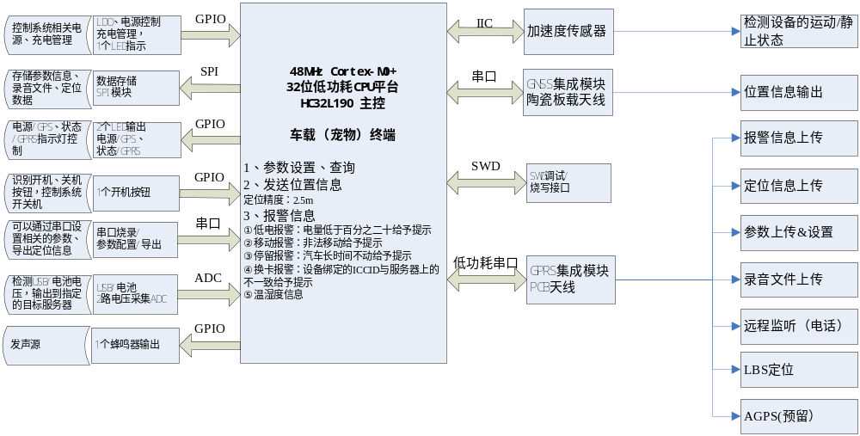 (GPRS/GNSS 独立方案二 功能框图）
根据预研情况，最终选定GPRS/GNSS 独立方案功能，以更好的满足定位的灵敏度需求，更好的满足设备的性能需求。

产品软件流程图

接口协议
- 监测站与服务器端的通讯协议

系统简要框图
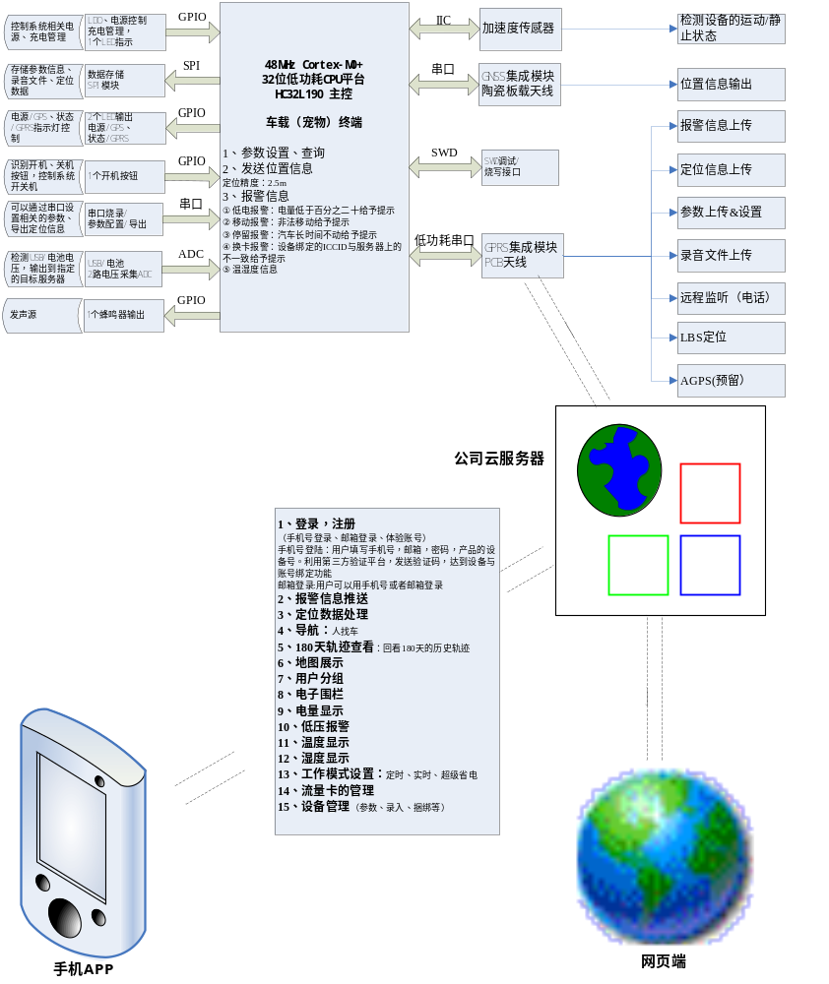

服务器功能设计
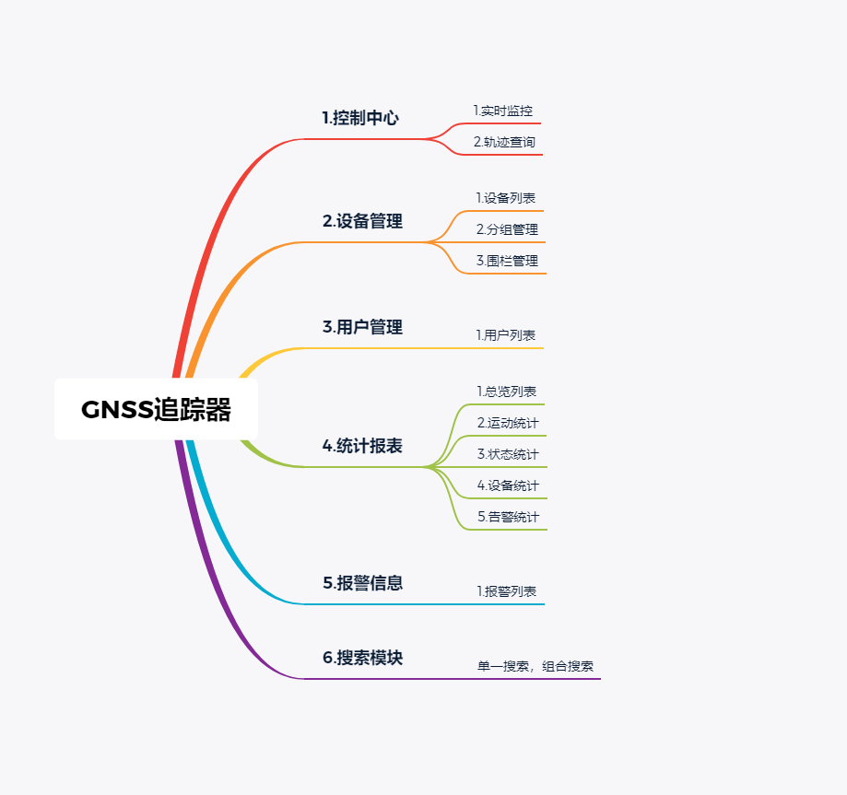

网页端功能设计
略

手机APP功能设计
略

产品结构设计
见结构总体设计和详细设计

产品包装设计
详细描述产品包装大小、重量，以及运输包装和运输条件。

